**9 ธันวาคม วันต่อต้านคอร์รัปชั่นสากล ร่วมกันตระหนักต้านการทุจริต**

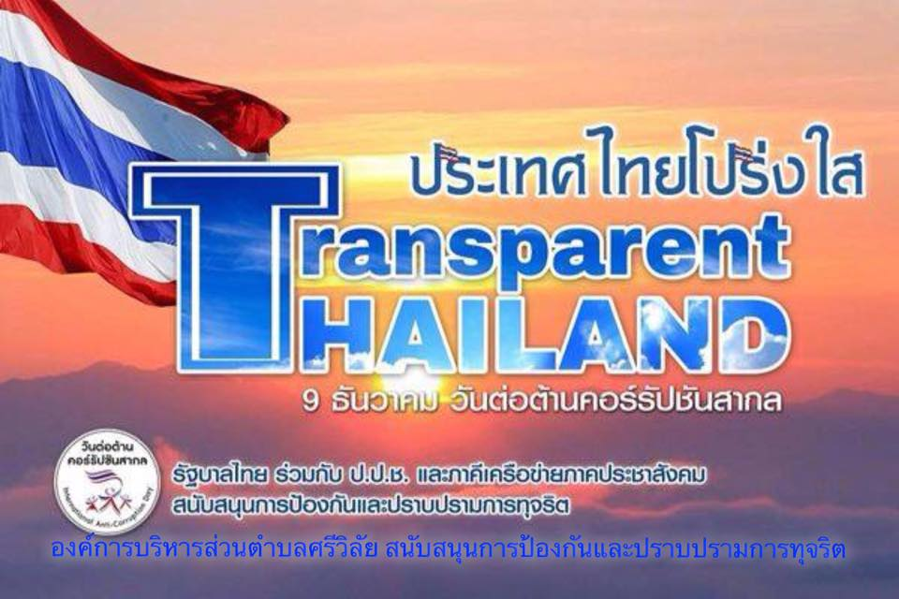

[**วันต่อต้านคอร์รัปชันสากล**](https://hilight.kapook.com/view/hilight.kapook.com/view/146181)**(International Anti-Corruption Day) 9 ธันวาคม ของทุกปี วันแห่งความตระหนักและร่วมกันต่อต้านการทุจริต**  
          คงไม่ผิดหากจะกล่าวว่า ปัญหาด้านการทุจริต หรือการคอร์รัปชั่น ได้กลายมาเป็นหนึ่งภัยร้ายแรงระดับโลก ที่ส่งผลกระทบต่อคนในสังคมนับตั้งแต่ชุมชนเล็ก ๆ ไปจนถึงชุมชนระดับประเทศ การคอร์รัปชั่นนำไปสู่ความถดถอยในด้านศีลธรรม ทำลายความซื่อสัตย์และความไว้วางใจ ตลอดจนนำมาซึ่งความไม่เป็นธรรมในสังคม บ้านเมืองคงจะวุ่นวายหากผู้มีอำนาจนั้นได้ฐานอำนาจมาจากการคอร์รัปชั่น ด้วยเหตุนี้การปราบปรามการคอร์รัปชั่น จึงได้กลายมาเป็นหน้าที่อันยิ่งใหญ่ที่ทั้งโลกควรให้ความสนับสนุนและร่วมมือกัน  
          ด้วยเหตุนี้ เนื่องในโอกาสอันดี 9 ธันวาคม **วันต่อต้านคอร์รัปชั่นสากล (International Anti-Corruption Day)** เราจึงจะขอพาทุกคนไปทำความรู้จักกับวันสำคัญนี้ รวมถึงที่มา และสิ่งที่เราจะร่วมกันทำได้ เพื่อโลกและชุมชนของเรา

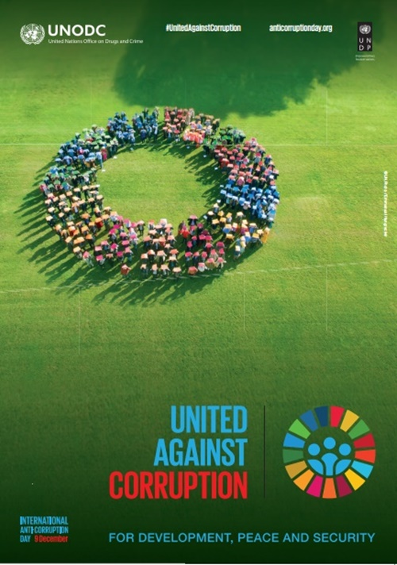

**การก่อตั้งวันต่อต้านคอร์รัปชั่นสากล**  
  
          วันต่อต้านการทุจริตสากล หรือ วันต่อต้านคอร์รัปชั่นสากล (International Anti-Corruption Day) ถือกำเนิดขึ้นหลังจากที่ประชุมใหญ่สมัชชาสหประชาชาติ (UN) มีมติเห็นชอบอนุสัญญาสหประชาชาติว่าด้วยการต่อต้านการทุจริต พ.ศ. 2546 (United Nations Convention against Corruption-UNCAC, 2003) อย่างเป็นเอกฉันท์เมื่อวันที่ 31 ตุลาคม 2546 จากนั้นประเทศภาคีสมาชิก UN 191ประเทศรวมถึงประเทศไทย ได้เข้าร่วมลงนามในอนุสัญญา ระหว่างวันที่ 9-11 ธันวาคม 2546 ณ เมืองเมอริด้า ประเทศเม็กซิโก ด้วยเหตุนี้ UN จึงประกาศให้วันที่ 9 ธันวาคมของทุกปีเป็น วันต่อต้านคอร์รัปชันสากล  
  
**วัตถุประสงค์วันต่อต้านคอร์รัปชั่นสากล**  
  
          สำหรับการก่อตั้งวันต่อต้านคอร์รัปชั่นสากล มีวัตถุประสงค์เพื่อสร้างความตระหนักของผู้คนในเรื่องการทุจริต อันส่งผลกระทบต่อทั้งความมั่นคงของรัฐบาล เป็นตัวถ่วงการพัฒนาเศรษฐกิจของประเทศ ทั้งยังทำลายรากฐานของประชาธิปไตย และสร้างความตระหนักในบทบาทของอนุสัญญาสหประชาชาติว่าด้วยการต่อต้านการทุจริตในการต่อสู้และป้องกัน

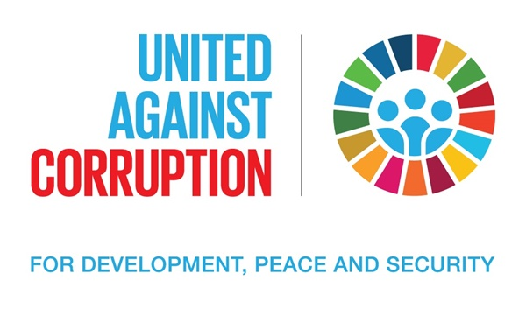

          **กิจกรรมวันต่อต้านคอร์รัปชั่นสากล**  
  
          ภายในวันต่อต้านคอร์รัปชั่นสากล หรือ 9 ธันวาคมของทุกปี นับเป็นช่วงเวลาที่ผู้นำทางด้านการเมือง รัฐบาล และองค์กรต่าง ๆ ทั่วโลก จะร่วมกันทำงานเพื่อต่อต้านการทุจริต ด้วยการตีแผ่ถึงปัญหาเกี่ยวกับการทุจริตที่เกิดขึ้นในสังคม รวมถึงส่งเสริมการต่อต้านการทุจริตด้วยการจัดการกรรมต่าง ๆ ขึ้น อาทิ การเผยแพร่ข้อความต่อต้านการทุจริต การกล่าวสุนทรพจน์โดยผู้ตกเป็นเหยื่อของการทุจริต หรือโดยผู้ที่ลุกขึ้นต่อสู้กับการทุจริต รวมไปถึงการประกวดเรียงความต่อต้านทุจริต และการติดโปสเตอร์ต่าง ๆ   
  
**การรณรงค์ Your NO Counts ในวันต่อต้านคอร์รัปชั่นสากล**  
  
          อีกหนึ่งกิจกรรมที่เกิดขึ้นภายในวันต่อต้านคอร์รัปชั่นสากลก็คือ การรณรงค์ คอร์รัปชั่น ฉัน ไม่ ขอรับ (Corruption Your 'NO' Counts) อันเป็นขบวนการระหว่างประเทศที่โครงการพัฒนาสหประชาชาติ (United Nations Development Programme) และสำนักงานว่าด้วยยาเสพติดและอาชญากรรมแห่งสหประชาชาติ (United Nations Office on Drugs and Crime) ร่วมกันจัดขึ้นในวันต่อต้านการทุจริตสากล เพื่อสร้างความตระหนักรู้ถึงการทุจริตและวิธีต่อต้านการทุจริต โดยมุ่งเน้นให้เห็นว่าการทุจริตเป็นสิ่งที่กีดขวางความร่วมมือในอันที่จะบรรลุเป้าหมายการพัฒนาสหัสวรรษเช่นไร บ่อนทำลายประชาธิปไตยและหลักนิติธรรมเช่นไร ทั้งยังชักนำไปสู่การละเมิดสิทธิมนุษยชน บิดเบือนการตลาด พาความวินาศมาสู่คุณภาพชีวิต รวมถึงส่งผลให้เกิดความผิดอาญาซึ่งกระทำกันเป็นองค์การ การก่อการร้าย และภยันตรายอื่นต่อความมั่นคงของมนุษย์เช่นไร  
  
          **โดยสัญลักษณ์ของการรณรงค์นี้เป็นคำว่า Corruption สีแดง ตามมาด้วย Your "NO" Counts ที่ไฮไลท์เน้นคำว่า "No" ด้วยตัวอักษรสีแดง ภายในกรอบคำพูดสีขาว**

